ورقة عمل استدراجية
في موضوع : مساحه الدائرة-عند القدماء المصريين
- المهمة (فرقه 4)
- ايجاد مساحة الدائره عن طريق تقسيم الدائره الى مربعات.
- شاهدوا فيلم : مساحة الدائره (القسم الثالث)
http://www.youtube.com/watch?v=COg8rfmX1f0&feature=youtu.be
الى المهمه:
الأدوات المطلوبة: مقص، مسطره ، وقلم رصاص.

الخطوة الأولى :

الأسئلة:
- انظر إلى الرسمين التاليين وحاولوا ان تفهموا ماذا حدث:
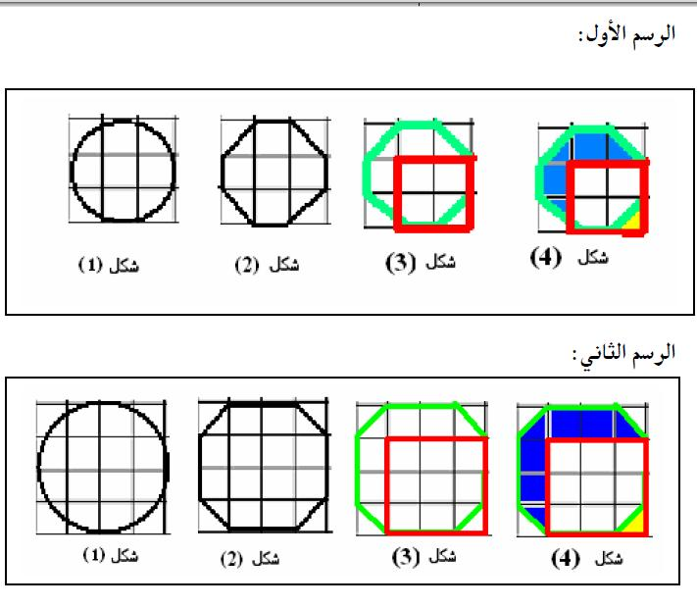

اسئلة نقاش موجهة:
- ماذا يوجد في شكل (1) من كل رسم؟
- ماذا يوجد في شكل (2) من كل رسم؟
- ما هي العلاقة بين الأشكال الهندسية في الشكلين (1)و (2)؟
- ماذا اضيف في شكل (3)؟
- ماذا لون في شكل (4)؟
(ارشاد لقسم "ج": شكل (4) يقارن بين مساحتي الشكلين الهندسيين الموجودين في شكل (3)).
- على ورقه تربيعات أرسم دائرة قطرها 5 وحدات لتنحصر في مربع طوله 4 وحدات وجد مساحتها عن طريق تحويلها إلى مضلع ومقارنه مساحه المضلع الناتج بمساحه مربع طوله أصغر من المربع الحاصر بوحدة واحدة.
- على ورقه تربيعات أرسم دائرة قطرها 6 وحدات لتنحصر في مربع طوله 6 وحدات وجد مساحتها عن طريق تحويلها إلى مضلع ومقارنه مساحه المضلع الناتج بمساحه مربع طوله أصغر من المربع الحاصر بوحده واحده.
- متى ساعدكم رسم المربع الصغير(الذي طوله أصغر من طول المربع الكبير الحاصر بوحده واحده) في إيجاد مساحه الدائرة؟

